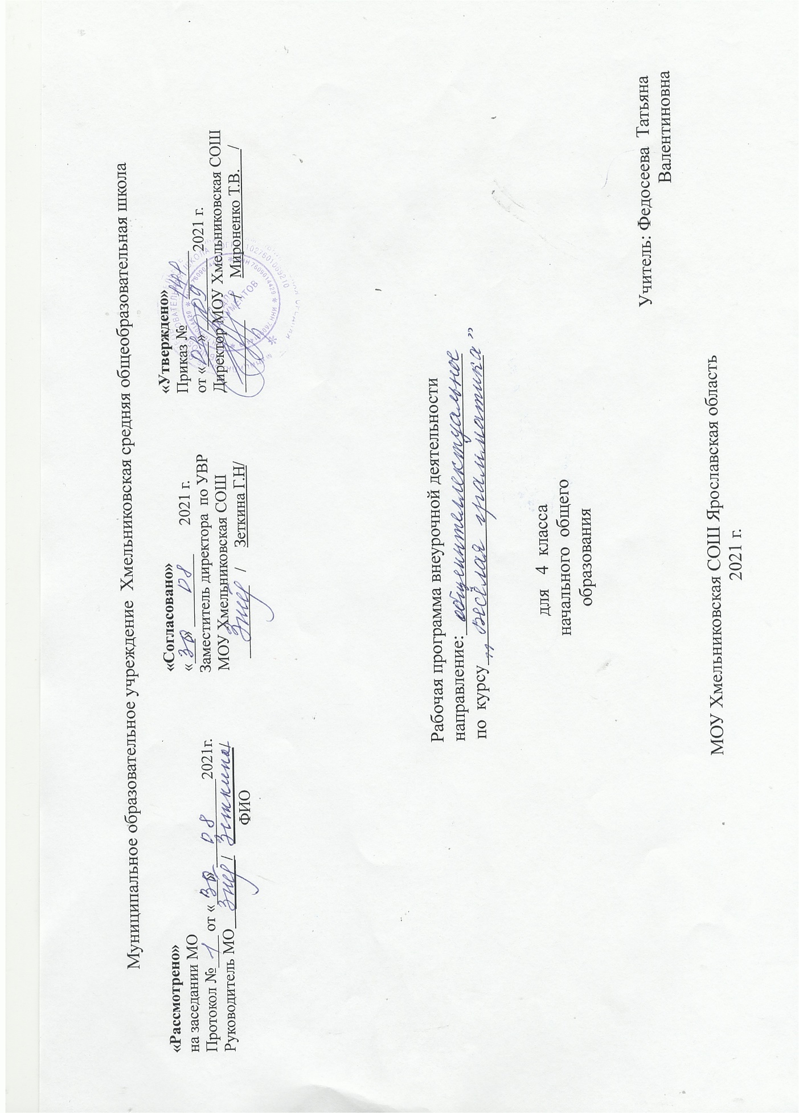

ПОЯСНИТЕЛЬНАЯ ЗАПИСКА
Рабочая программа по курсу «Весёлая грамматика» для 4 класса составлена на основе
- Федерального государственного образовательного стандарта начального общего образования,
- Концепции духовно-нравственного развития и воспитания личности гражданина России,
- авторской программы «Занимательный русский язык» Л.В. Мищенковой.

МЕСТО УЧЕБНОГО ПРЕДМЕТА В УЧЕБНОМ ПЛАНЕ
Согласно учебному плану учреждения на реализацию этой программы отводится 1 час в неделю, 34 часа в год.

ПЛАНИРУЕМЫЕ РЕЗУЛЬТАТЫ ОСВОЕНИЯ УЧЕБНОГО ПРЕДМЕТА
Личностные результаты:
Обучающиеся научатся:
- осознавать роль языка и речи в жизни людей;
- гордиться своей Родиной, русским народом и историей России;
- осознавать свою этническую и национальную принадлежность,
- принимать и осваивать социальную роль обучающегося,
- самостоятельности и личной ответственности за свои поступки, в том числе в информационной деятельности, на основе представлений о нравственных нормах, социальной справедливости и свободе.

Обучающиеся получат возможность научиться:
- самостоятельности и личной ответственности за свои поступки, в том числе в информационной деятельности, на основе представлений о нравственных нормах, социальной справедливости и свободе,
- обобщать, т.е. осуществлять генерализацию и выведение общности для целого ряда или класса единичных объектов на основе выделения сущностной связи;
- осуществлять подведение под понятие на основе распознавания объектов, выделения существенных признаков и их синтеза;
- устанавливать аналогии;
- делать выводы в результате совместной работы класса и учителя;
- преобразовывать информацию из одной формы в другую: подробно пересказывать небольшие тексты,
- пользоваться словарями, справочниками;
- сжато пересказывать большие тексты.

Метапредметные результаты:
РЕГУЛЯТИВНЫЕ УУД:
Обучающиеся научатся:
- формулировать учебную задачу урока в мини-группе (паре), принимать еѐ, сохранять на протяжении всего урока, периодически сверяя свои учебные действия с заданной задачей;
- составлять план работы по решению учебной задачи урока в мини-группе или паре, предлагать совместно с группой (парой) план изучения темы урока;
- выбирать вместе с группой (в паре) форму оценивания результатов, вырабатывать совместно с группой (в паре) критерии оценивания результатов;
- оценивать свои достижения и результаты сверстников в группе (паре) по выработанным критериям и выбранным формам оценивания (с помощью шкал, лесенок, баллов и пр.);
- определять границы коллективного знания и незнания по теме самостоятельно (Что мы уже знаем по данной теме? Что мы уже умеем?), связывать с целевой установкой урока;
- фиксировать по ходу урока и в конце урока удовлетворѐнность/неудовлетворѐнность своей работой на уроке (с помощью шкал, значков «+» и «−», «?»);
- анализировать причины успеха/неуспеха с помощью оценочных шкал и знаковой системы («+» и «−», «?»);
- фиксировать причины неудач в устной форме в группе или паре;
- предлагать варианты устранения причин неудач на уроке;
- осознавать смысл и назначение позитивных установок на успешную работу, пользоваться ими в случае неудачи на уроке, проговаривая во внешней речи.

Обучающиеся получат возможность научиться:
- формулировать учебную задачу урока коллективно, в мини-группе или паре;
- формулировать свои задачи урока в соответствии с темой урока и индивидуальными учебными потребностями и интересами;
- осмысливать коллективно составленный план работы на уроке и план, выработанный группой сверстников (парой), предлагать свой индивидуальный план работы (возможно, альтернативный) или некоторые пункты плана, приводить аргументы в пользу своего плана работы;
- принимать замечания, конструктивно обсуждать недостатки предложенного плана;
- выбирать наиболее эффективный вариант плана для достижения результатов изучения темы урока. Если план одобрен, следовать его пунктам, проверять и контролировать их выполнение;
- оценивать свою работу в соответствии с заранее выработанными критериями и выбранными формами оценивания;
- определять границы собственного знания и незнания по теме самостоятельно (Что я уже знаю по данной теме? Что я уже умею?), связывать с индивидуальной учебной задачей;
- фиксировать по ходу урока и в конце урока удовлетворѐнность/неудовлетворѐнность своей работой на уроке (с помощью шкал, значков «+» и «−», «?», накопительной системы баллов); - анализировать причины успеха/неуспеха с помощью оценочных шкал и знаковой системы («+» и «−», «?», накопительной системы баллов);
- фиксировать индивидуальные причины неудач в письменной форме в рабочей тетради или в пособии «Портфель достижений»;
- записывать варианты устранения причин неудач, намечать краткий план действий по их устранению;
- предлагать свои варианты позитивных установок или способов успешного достижения цели из собственного опыта, делиться со сверстниками.

ПОЗНАВАТЕЛЬНЫЕ УУД:
Обучающиеся научатся:
- определять информацию на основе различных художественных объектов, например, литературного произведения, иллюстрации, репродукции картины, музыкального текста, таблицы, схемы и т. д.;
- формировать умение осознанно и произвольно строить речевое высказывание. осуществлять анализ объектов с выделением существенных и несущественных признаков.

Обучающиеся получат возможность научиться:
- проводить сравнение и классификацию по заданным критериям;
- объяснять языковые явления, процессы, связи и отношения, выявляемые в ходе исследования структуры слова, словосочетания, предложения, текста.

КОММУНИКАТИВНЫЕ УУД:
Обучающиеся научатся:
- высказывать свою точку зрения (7 – 8 предложений) на прочитанное или прослушанное произведение, проявлять активность и стремление высказываться, задавать вопросы; •
- понимать цель своего высказывания;
- пользоваться элементарными приѐмами убеждения, мимикой и жестикуляцией;
- участвовать в диалоге в паре или группе, задавать вопросы на осмысление нравственной проблемы;
- создавать 3 – 4 слайда к проекту, письменно фиксируя основные положения устного высказывания;
- проявлять терпимость к другому мнению, не допускать агрессивного поведения, предлагать компромиссы, способы примирения в случае несогласия с точкой зрения другого;
- объяснять сверстникам способы бесконфликтной деятельности;
- отбирать аргументы и факты для доказательства своей точки зрения;
опираться на собственный нравственный опыт в ходе доказательства и оценивании событий; - формулировать цель работы группы, принимать и сохранять на протяжении всей работы в группе, соотносить с планом работы, выбирать для себя подходящие роли и функции; определять в группе или паре критерии оценивания выполнения того или иного задания (упражнения); оценивать достижения участников групповой или парной работы по выработанным критериям;
- определять критерии оценивания поведения людей в различных жизненных ситуациях на основе нравственных норм;
руководствоваться выработанными критериями при оценке поступков литературных героев и своего собственного поведения;
- объяснять причины конфликта, возникшего в группе, находить пути выхода из создавшейся ситуации; приводить примеры похожих ситуаций из литературных произведений;
- находить нужную информацию через беседу со взрослыми, через учебные книги, словари, справочники, энциклопедии для детей, через Интернет, периодику (детские журналы и газеты);
- готовить небольшую презентацию (6 – 7 слайдов), обращаясь за помощью к взрослым только в случае затруднений. Использовать в презентации не только текст, но и изображения (картины художников, иллюстрации, графические схемы, модели и пр.);
озвучивать презентацию с опорой на слайды, выстраивать монолог по продуманному плану.

Обучающиеся получат возможность научиться:
- высказывать свою точку зрения (9 – 10 предложений) на прочитанное произведение, проявлять активность и стремление высказываться, задавать вопросы;
- формулировать цель своего высказывания вслух, используя речевые клише: «Мне хотелось бы сказать...», «Мне хотелось бы уточнить...», «Мне хотелось бы объяснить, привести пример...» и пр.;
- пользоваться элементарными приѐмами убеждения, приѐмами воздействия на эмоциональную сферу слушателей;
- участвовать в полилоге, самостоятельно формулировать вопросы, в том числе неожиданные и оригинальные, по прочитанному произведению;
- создавать 5 – 10 слайдов к проекту, письменно фиксируя основные положения устного высказывания;
- способствовать созданию бесконфликтного взаимодействия между участниками диалога (полилога);
- демонстрировать образец правильного ведения диалога (полилога);
- предлагать способы саморегуляции в сложившейся конфликтной ситуации;

Предметные результаты:
Обучающиеся научатся:
- осуществлять поиск информации для выполнения заданий с использованием учебной литературы;
- строить речевое высказывание в устной и письменной форме;
- проводить сравнение между словарями: орфографическим, фразеологическим, толковым, этимологическим, синонимов;
обобщать группы слов по некоторому признаку, находить закономерность;
- сопоставлять тексты;
- описывать простой порядок действий для достижения заданной цели;
- приводить примеры предложений, различных по интонации и цели высказывания; приводить примеры отрицательных предложений;
- выполнять логические упражнения на нахождение закономерностей, сопоставляя и аргументируя свой ответ;
- рассуждать и доказывать свою мысль и свое решение.

Обучающиеся получат возможность научиться:
- работать с произведениями (отрывками), в которых допущены орфографические ошибки;
- знать понятия «анаграмма, «метаграмма» и др.,
- уметь их отличать и составлять их элементарные примеры,
- выделять историзмы, архаизмы, неологизмы.

Содержание разделов программы
Тема 1. Фонетика.
Теория: расширение знаний о звуках русского языка, «мозговой штурм».
Практика: игра «Исправь ошибки», работа с произведениями, где допущены орфографические ошибки, творческие задания для формирования орфографической зоркости.
Тема 2. Словообразование.
Теория: расширение знаний о частях слова, их значении в словообразовании, «мозговой штурм».
Практика: игры на превращения слов, работа со схемами, шарады, логически-поисковые задания на развитие познавательного интереса к русскому языку.
Тема 3. Лексика.
Теория: беседа о богатстве лексики русского языка «добрыми словами», знакомство со словами-неологизмами и архаизмами, фразеологизмами русского языка.
Практика: игры на расширение словарного запаса школьников, работа со словарями и энциклопедиями, активное использование в речи фразеологических оборотов, логически- поисковые задания на развитие познавательного интереса к русскому языку.
Тема 4. Морфология.
Теория: расширение знаний о частях речи, их морфологических признаках.
Практика: игры на знание частей речи, расшифровывание фраз и текстов, логически-поисковые задания на развитие познавательного интереса к русскому языку.
Тема 5. Пословицы и поговорки.
Практика: активное использование в речи пословиц и поговорок, подбор пословиц к заданной ситуации.
Тема 6. Игротека.
Практика: логически-поисковые задания, направленные способностей, отгадывание загадок, разгадывание кроссвордов, криптограмм, игры на знание и
развитие интереса к родному языку, на проверку знаний по русскому языку.

Календарно-тематическое планирование.

№ п\п. | Тема занятия | Дата | Примечан.
1. | И снова о русском языке…
2. | Крылатые слова и афоризмы
3. | Копилка занимательных заданий
4. | Игротека
5. | Об именах
6. | О русских фамилиях
7. | В поисках сбежавших головоломок
8. | Игротека
9. | Мы играем в логогрифы
10. | Учимся распознавать речевые ошибки
11. | Коллекция «заморочек»
12. | Игротека
13. | Ох уж эти фразеологизмы!...
14. | Работаем над рифмами
15. | Словесные забавы
16. | Игротека
17. | Продолжаем работу над фразеологизмами
18. | Русские пословицы и поговорки
19. | Ассорти для любителей русского языка
20. | Игротека
21. | И снова о фразеологизмах
22. | Однородные члены предложения
23. | Ошибочка вышла!...
24. | Игротека
25. | Про омонимы и их разновидности
26. | Еще немного фразеологизмов
27. | В стране «Перевертундии»
28. | Игротека
29. | Что такое «паронимы»
30. | Запоминаем словарные слова
31. | Игротека
32. | Игротека
33. | Повторяем…
34. | Повторяем…

